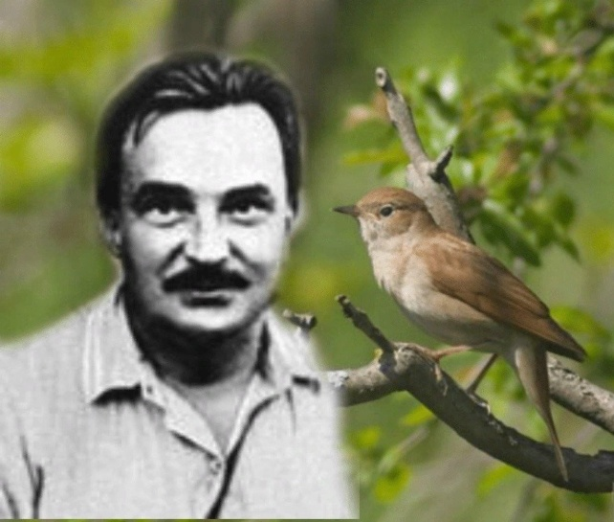**ВИТАЛИЙ ВАЛЕНТИНОВИЧ БИАНКИ**

**ВИТАЛИЙ ВАЛЕНТИНОВИЧ БИАНКИ - русский детский писатель. За свою жизнь он создал более 300 рассказов, сказок и повестей. От отца – учёного-орнитолога – писатель унаследовал интерес ко всему живому. В квартире у них было полно живности - птиц, ящериц, черепах, аквариумных рыбок.**

**Про отца вспоминал: «он каждую травку, каждую птицу и зверюшку называл по имени, отчеству и фамилии. Учил меня узнавать птиц по виду, по голосу, по полету, разыскивать самые скрытые гнезда»**

**После школы Виталий поступил в Петербургский университет на биолога. В свободное от учебы время увлекался футболом и музыкой. Любил стихи Александра Блока.**

**Виталий Бианки создал более 30 сказок о разнообразных явлениях в природе: «Лесные были и небылицы», «Кто чем поёт?», «Как муравьишка домой спешил», «Оранжевое горлышко», «Синичкин календарь». Животные в его сказках имеют свои неповторимые характеры.**

**Самой знаменитой его книгой стала «Лесная газета». Эту книгу переводили на разные языки мира, она звучала по радио.**

**Писатель стал ее режиссером и ведущим радиопередачи для детей. Она называлась «Вести из леса» и выходила в эфир каждый месяц.**